САНКТ-ПЕТЕРБУРГСКОЕ ГОСУДАРСТВЕННОЕ БЮДЖЕТНОЕ ПРОФЕССИОНАЛЬНОЕ
ОБРАЗОВАТЕЛЬНОЕ УЧРЕЖДЕНИЕ
«ПОЛИТЕХНИЧЕСКИЙ КОЛЛЕДЖ ГОРОДСКОГО ХОЗЯЙСТВА»

Отчёт
по практической работе № 2
Тема: «Знакомство с эмулятором сети miminet и сетевым оборудованием»

Дисциплина: «Компьютерные сети ИП (ОП.11)»

Специальность 09.02.07
Группа ИП-23-3

Выполнил студент: Боев А.А., Сиволап А.В.
Проверил преподаватель: Егоров Д.А.

Санкт-Петербург
2026
Цель работы: познакомится с эмулятором построения сети на основе эмулятора Miminet -Эмулятор компьютерной сети для образовательных целей на базе ОС Linux. А так же познакомится с сетевым оборудованием.
1-е задание: Знакомство с Miminet Зайдите по сетевому адресу https://miminet.ru/ и зарегистрируйтесь в системе, чтобы все ваши наработки всегда оставались с вами. Далее важно посмотреть, какие существуют примеры построения сети в данном эмуляторе, и понять, как он работает. Также ознакомьтесь с доступными инструментами в этом эмуляторе.
Miminet предоставляет удобный веб-интерфейс для моделирования сетей, позволяет сохранять проекты и настраивать оборудование.
2-е задание: Построение простейшей сети в Miminet (ПК-ПК) Сначала зайдите в раздел "Мои сети" и создайте новую сеть. После добавления новой сети используйте инструмент данного эмулятора — хост. Задача — организовать сеть из двух ПК и проверить работоспособность вашей сети с помощью команды ping.
2 вариант
Сетевые адреса:
- Хост1 — 192.168.1.3/24
- Хост2 — 192.168.1.4/24
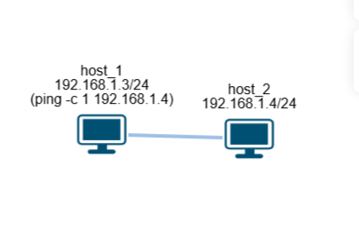
Настроены два хоста с IP-адресами из одной подсети. Команда ping выполняется успешно. Прямое соединение двух устройств работает корректно при условии нахождения в одной подсети.
4 вариант
Сетевые адреса:
- Хост1 — 192.168.2.3/24
- Хост2 — 192.168.2.4/24
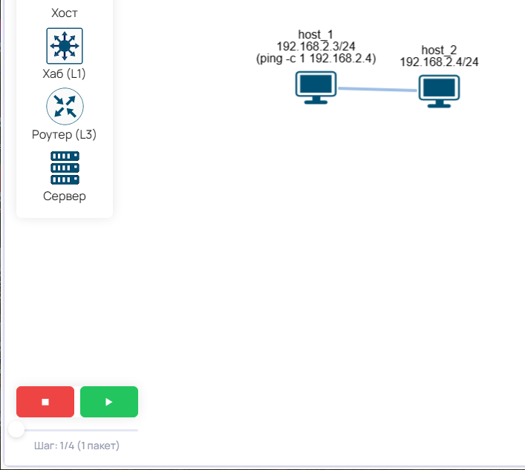
3-е задание: Построение простейшей сети в Miminet (ПК-ХАБ-ПК) Задача — организовать сеть из двух ПК, используя инструменты хост и хаб, и проверить работоспособность вашей сети с помощью команды ping.
2 вариант
Сетевые адреса:
- Хост1 — 192.168.2.3/24
- Хост2 — 192.168.2.4/24
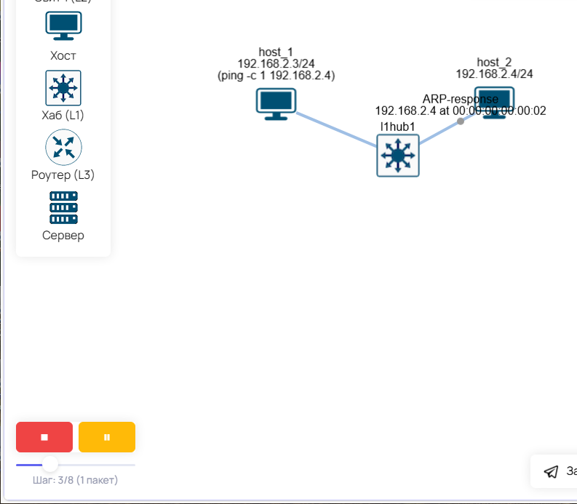
Хосты подключены через хаб, IP-адреса назначены в одной подсети. Команда ping выполняется успешно. Хаб работает на физическом уровне, передавая данные всем подключенным устройствам, что подтверждает его функцию многопортового повторителя.
4 вариант
Сетевые адреса:
- Хост1 — 192.168.1.3/24
- Хост2 — 192.168.1.4/24
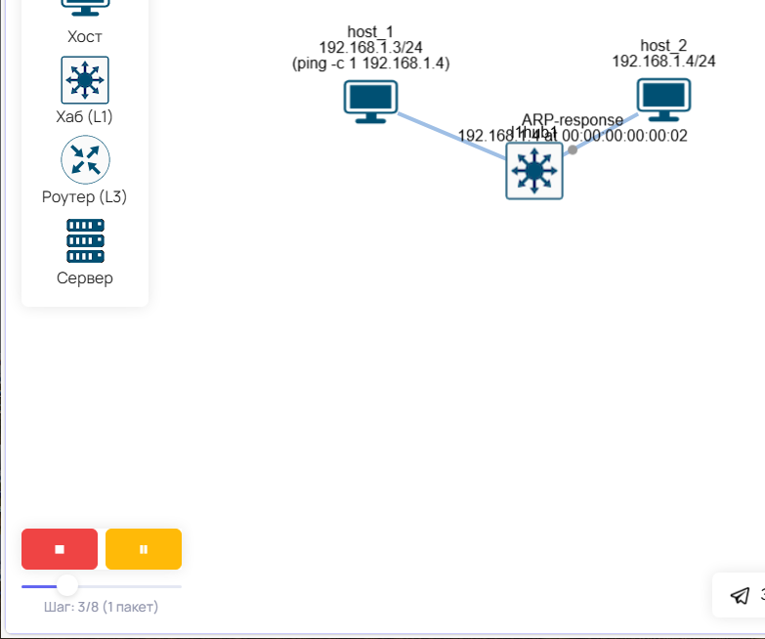
4-е задание: Построение сети с использованием хаба и свитча Задача — построить сеть из 4 ПК, используя инструменты хост, хаб и свитч, и проверить работоспособность вашей сети с помощью команды ping.
Сетевые адреса (см. вариант):
- Хост1 (коммутация свитч) — 192.168.2.3/24
- Хост2 (коммутация свитч) — 192.168.2.4/24
- Хост3 (коммутация хаб) — 192.168.2.4/24
- Хост4 (коммутация хаб)
Ping от Хост1 до 192.168.2.4
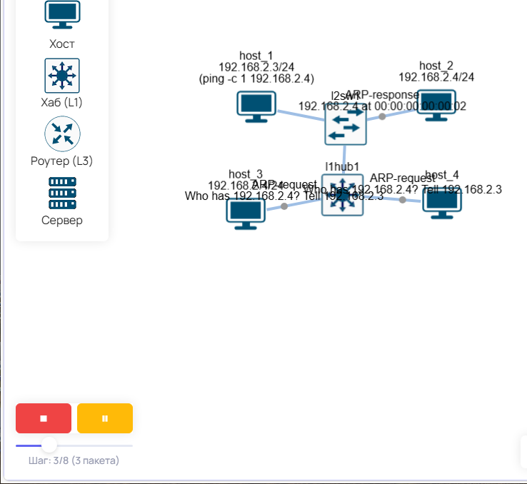
Настроены 4 хоста, два подключены через свитч, два – через хаб. Команда ping выполняется. Свитч работает на канальном уровне, анализируя МАС-адреса и передавая данные только целевому устройству, в отличие от хаба, который передает данные всем устройствам.
4 вариант
Сетевые адреса:
- Хост1 (коммутация свитч) — 192.168.3.3/24
- Хост2 (коммутация свитч) — 192.168.3.4/24
- Хост3 (коммутация хаб) — 192.168.3.4/24
- Хост4 (коммутация хаб)
Ping от Хост1 до 192.168.3.4
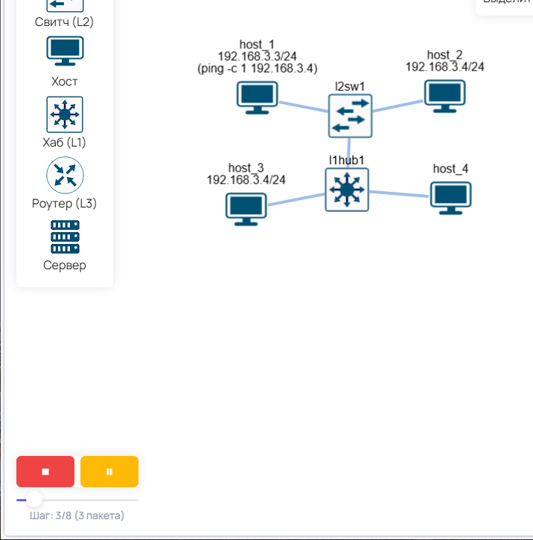
Хаб работает на физическом уровне. Он просто повторяет сигнал на все порты. А свитч работает на канальном уровне. Он анализирует МАС-адреса и передает данные только на нужный порт.
Хаб передает данные всем подключенным устройствам, что приводит к избыточному трафику. Свитч передает данные только целевому устройству, что повышает эффективность и безопасность сети
Хаб менее безопасен, так как данные видны всем устройствам в сети. Свитч обеспечивает изоляцию трафика между устройствами.
Заключение:
Хаб работает как многопортовый повторитель, свитч – как интеллектуальное устройство, управляющее передачей данных на основе МАС-адресов.

